BÀI 1

Mục tiêu:

1. Cài đặt Wordpress
2. Quản lý Category, Post, Page
3. Cài đặt và quản lý theme (miễn phí)
4. Biết custom theme cài đặt

WEB2033 – Xây dựng trang web 2

## BÀI 1: CÀI ĐẶT WORDPRESS

Xây dựng trang web 2

### Bước 1:

Truy cập vào <https://wordpress.org/download/> để tải bản WordPress mới nhất

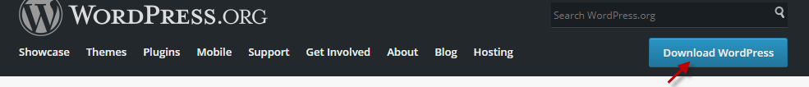

### Bước 2:

Chép file zip mới tải về vào htdocs và giải nén (Extract Here), sẽ xuất hiện folder tên **wordpress**

### Bước 3:

Đổi tên folder **wordpress** xuất hiện thành tên bạn mong muốn. Ví dụ: **tinhay**

### Bước 4:

Tạo database: mở trình duyệt và gõ <http://localhost/phpmyadmin/> rồi tạo database cùng tên với folder trên (tinhay)

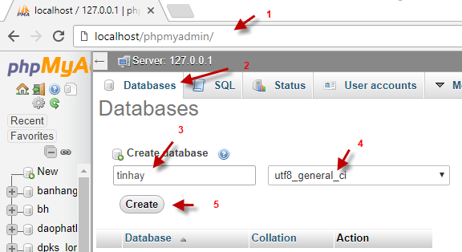

### Bước 5:

Cài đặt wordpress, mở trình duyệt và nhập <http://localhost/tinhay>

a. Nhắp **Continue** như hình

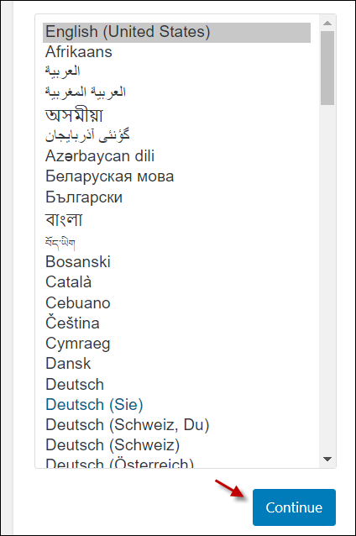

b. Nhắp **Let Go**

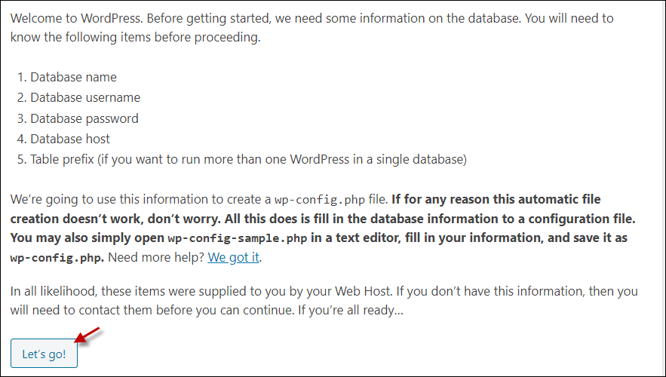

c. Nhập thông tin kết nối đến database: Làm theo hình dưới

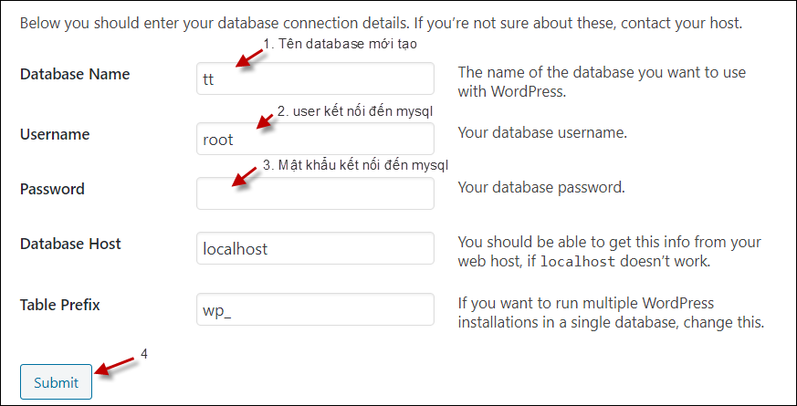

d. Nhắp **Run the installation**

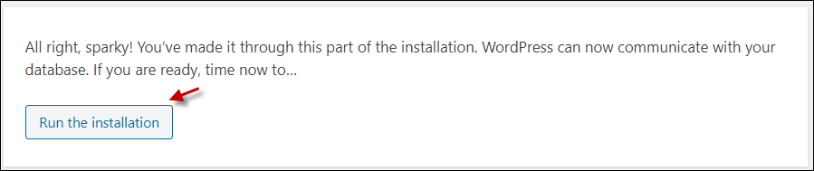

e. Nhập thông tin website (làm theo gợi ý trong hình)

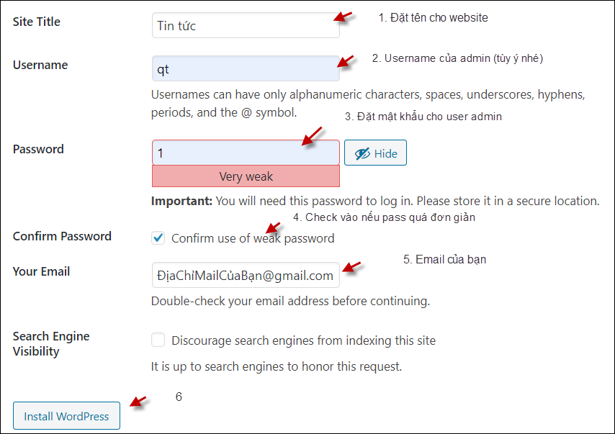

f. Xong, nhắp Login để đăng nhập vào quản trị.

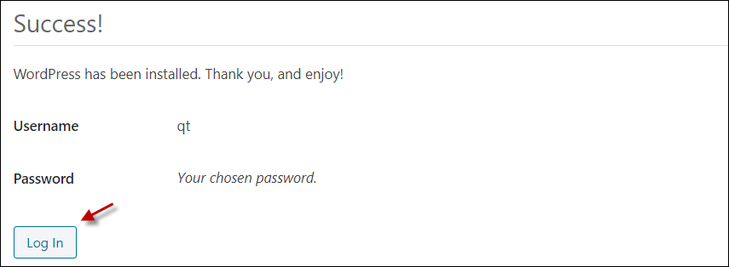

g. Đăng nhập vào quản trị

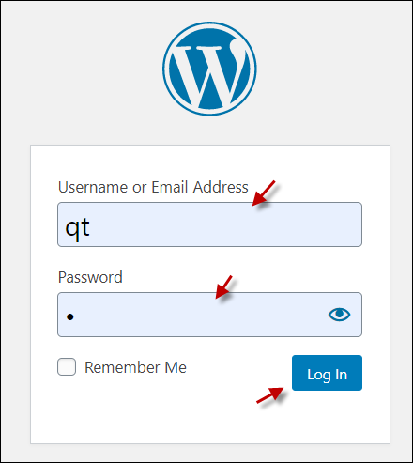

Giao diện cài đặt thành công của trang quản trị

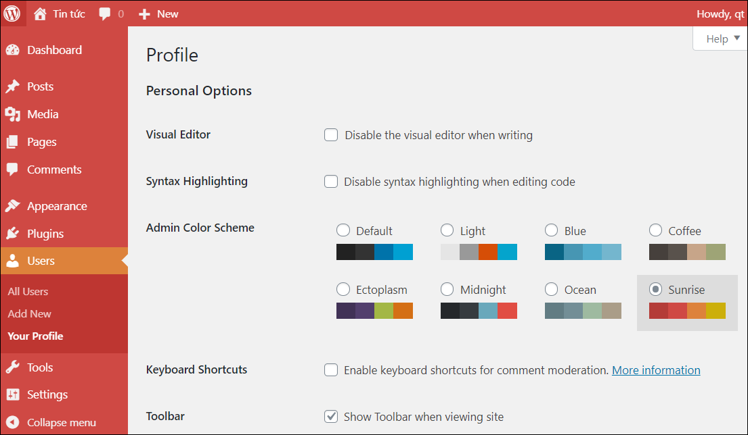

WEB2033 – Xây dựng trang web 2

## BÀI 2: TẠO VÀ QUẢN LÝ PAGE

**Page** (trang) là những bài viết có nội dung thường cố định như: giới thiệu, liên hệ,.. Page thường được hiện trong thanh menu.

### 1. Tạo trang Giới Thiệu

* Trong quản trị, nhắp mục **Pages** 🡺 chọn **Add New**

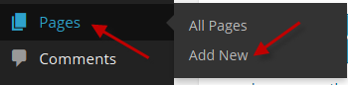

* Nhập tên Page: Giới Thiệu
* Nhập nội dung Page: dùng text trong file gioithieu.txt
* Nhắp nút **Publish**

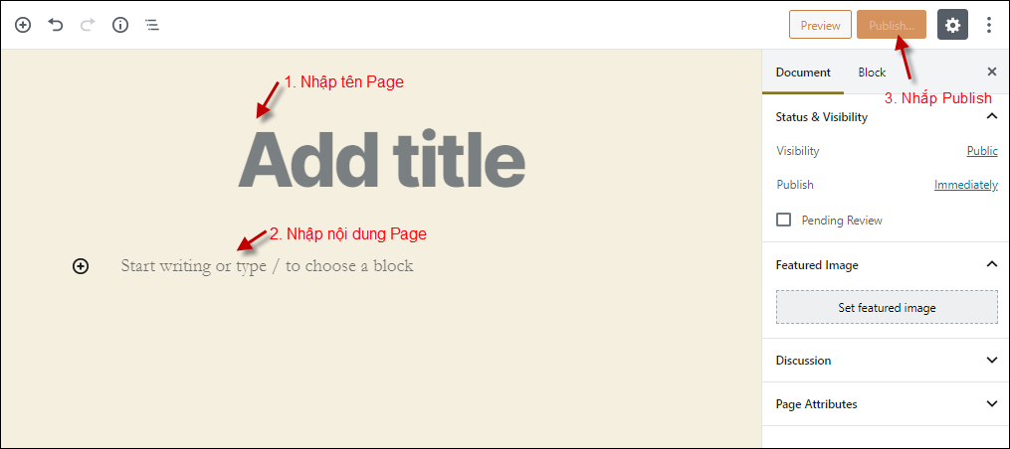

* Muốn xem thử thì nhắp nút **Preview** hoặc nút **View page** bên cột phải

### 2. Tạo trang Liên hệ

* Nhắp **Add New**
* Nhập tên Page: **Liên hệ**
* Nhập nội dung Page : dùng text trong file lienhe.txt
* Nhắp nút **Publish**

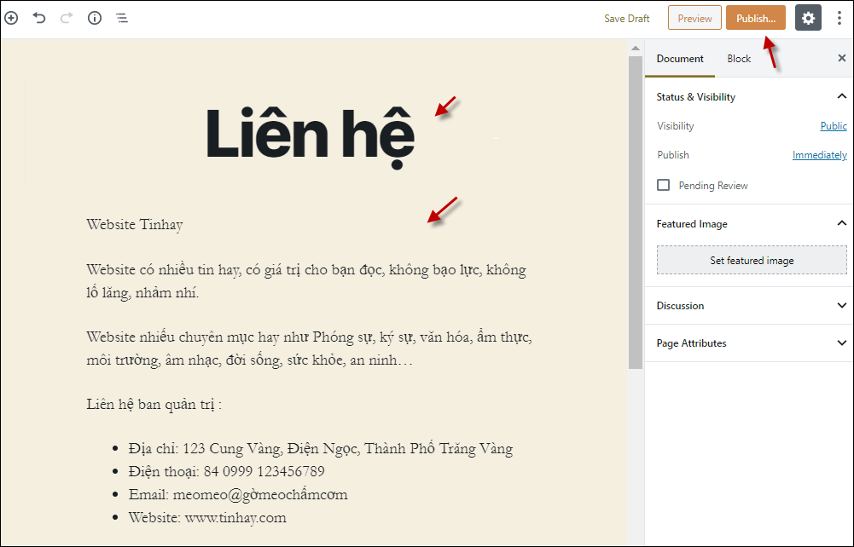

### 3. Quản lý Page

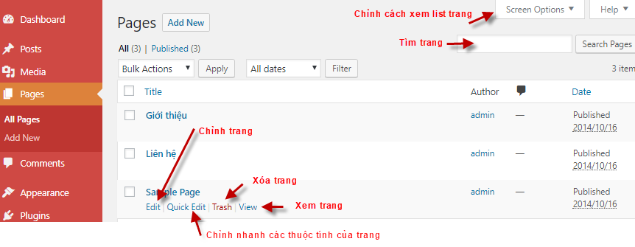Nhắp mục **Pages** bên trái.

Để xóa page: nhắp nút **Trash**

Muốn chỉnh nhanh: nhắp nút **Quick Edit**

Chỉnh nội dung: nhắp nút **Edit**

**Sinh viên thực hiện:**

- Xóa 2 page **Sample page** và **Privacy Policy**

- Nhắp **Quick Edit** tại page **Giới thiệu** và chỉnh slug thành **gt**

**-** Chỉnh nội dung page Liên hệ thành các thông tin cá nhân của mình:

Liên hệ ban quản trị :

Họ tên: <HọTên Của Mình>

Điện thoại: <ĐiệnThoạiCủaMình>

Email: <Email của mình>

Website: <WebSite hoặc facebook của mình>

Địa chỉ: <ĐiaChỉCủaMình>

## BÀI 3: TẠO VÀ QUẢN LÝ CATEGORY

Mỗi category chứa nhiều post. Category có tên, slug, mô tả và cha.

### 1. Tạo category

* Vào quản trị, nhắp **Posts** 🡺 chọn **Categories**

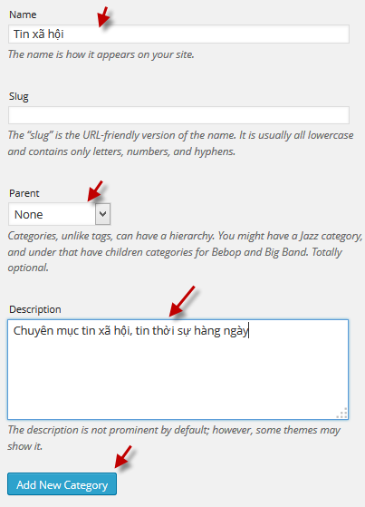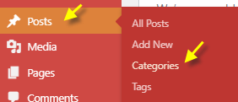

* Name: nhập tên category (Tin xã hội)
* Slug: tên không dấu, dùng trên url
* Parent: chọn category cha
* Description: Nhập mô tả
* Xong thì nhắp nút **Add New Category**

**Sinh viên thực hiện tạo các category sau:**

**Tin xã hội**

Du lịch

**Văn hóa**

Thơ hay

Truyện ngắn

**Nghệ thuật sống**

Sống đẹp

Chia sè

### 2. Quản lý category

Nhắp mục **Post** bên trái 🡺 Categories

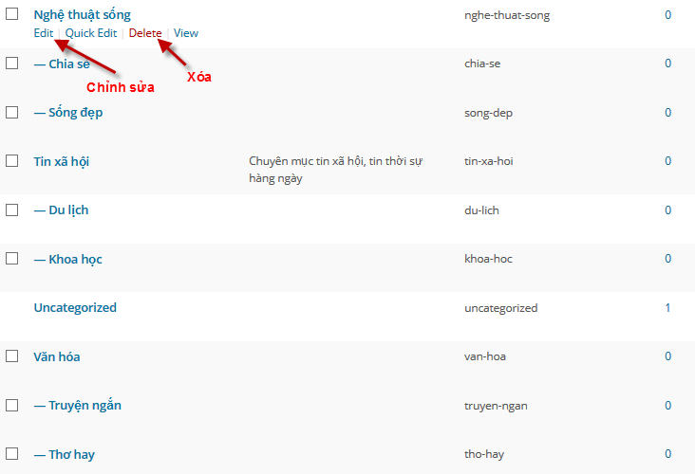Xóa category: nhắp nút **Delete**

Chỉnh nhanh: nút **Quick Edit**

Chỉnh nội dung: nhắp nút **Edit**

**Sinh viên thực hiện:**

* Nhập mô tả cho các category
* Chỉnh slug cho category **Nghệ thuật sống** thành **song-nghe-thuat**

## BÀI 4: QUẢN TRỊ POST

Post là những tin trong website. Mỗi tin có tiêu đề, nội dung, hình đại diện, và category chứa tin đó.

### Tạo bài viết

* Nhắp mục **Posts** 🡺 **Add New**

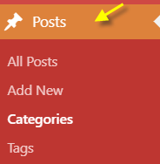

* Nhập tiêu đề, nội dung, category, hình đại diện. Xong thì **Publish**

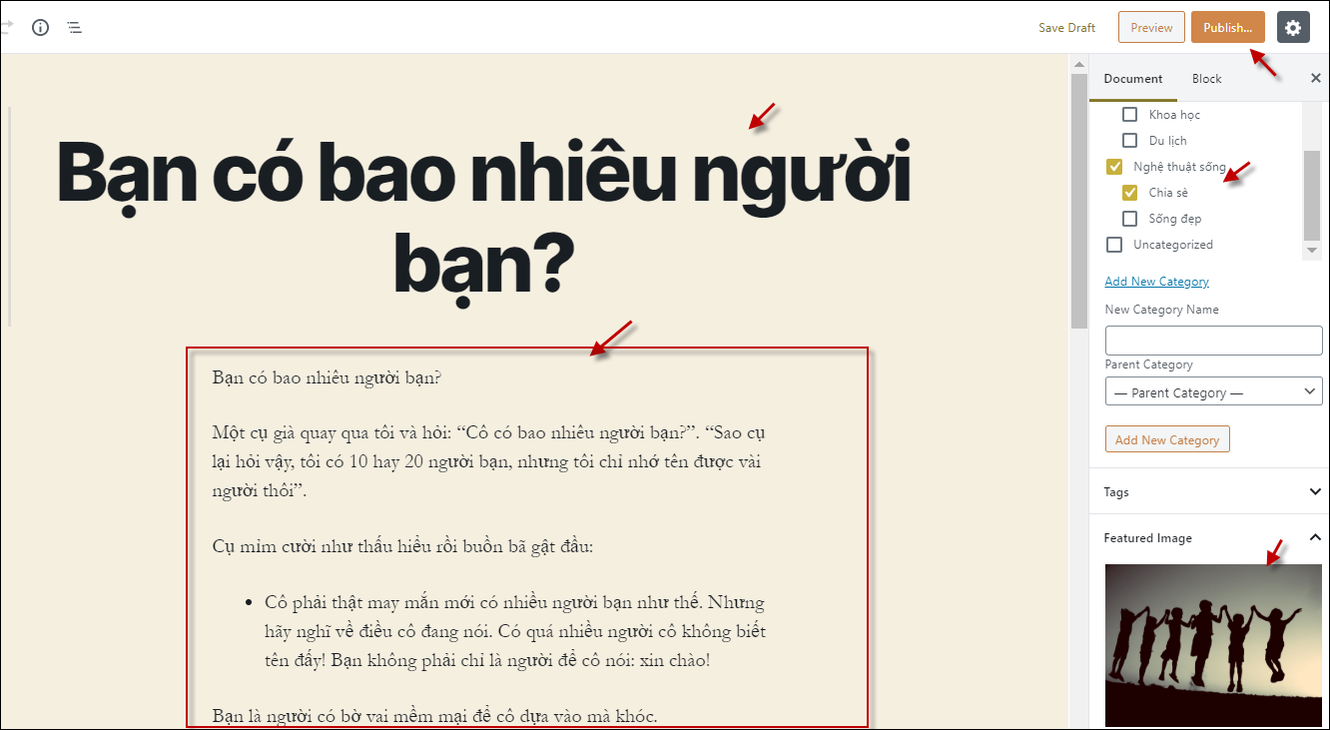

* Xem kết quả ở trang chủ

**Sinh viên thực hiện:**

* Nhập 8 tin sau, (nội dung có trong folder Lab1), category của tin chọn tùy ý , hình feature của tin phải có Alt

1. Bạn có bao nhiêu người bạn?
2. Bài thơ ông Đồ
3. Bài thơ có 8 cách đọc
4. Bạn thân
5. Chỉ có một người thôi
6. Đưa em tìm động hoa vàng
7. Khi đại nạn đến anh có thể nắm chặt tay em không?
8. Quà con gái tặng Bố

* Nhập 2 tin tùy ý lấy trên mạng, category của tin chọn tùy ý , hình feature của tin phải có Alt

### Chỉnh, xóa, tìm , lọc bài viết, chỉnh nhanh bài viết

Nhắp mục Posts ở bên cột trái rồi thực hiện theo gợi ý trong hình dưới.

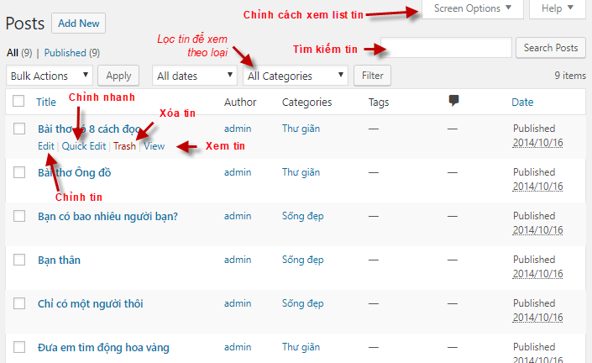

**Sinh viên thực hiện:**

* Xóa tin **Sample post**
* Chỉnh số 8 trong tiêu đề và slug của tin **Bài thơ có 8 cách đọc** thành chữ **tám**
* Chỉnh ngày của tin **Bạn thân** thành ngày trước đó

### Thao tác nhanh trên nhiều bài viết cùng lúc

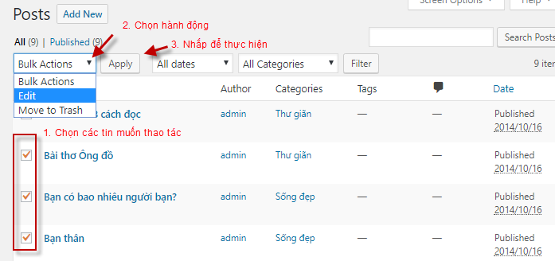

**Sinh viên thực hiện:**

Chọn 3 tin như hình và cấm user post comment, đồng thời chọn catetory là **Chia sẽ** cho các tin này

### Chỉnh cách xem danh sách bài viết

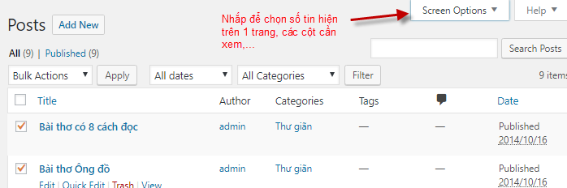

**Sinh viên thực hiện:**

Chỉnh để mỗi trang hiện 3 tin.

### Chèn hình vào nội dung bài viết

Trong màn hình soạn post, nhắp nút **Add media**

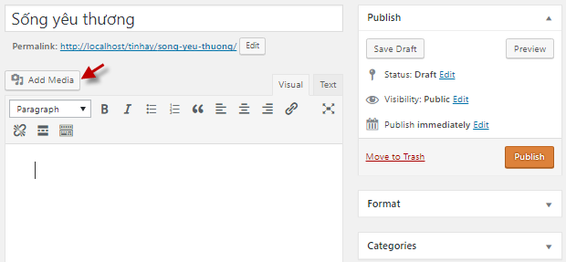

Trong cửa sổ hiện ra, chọn hình muốn chèn rồi nhắp **Insert into post.** Trường hợp nếu chưa có hình thì nhắp link **Upload files** để chọn file.

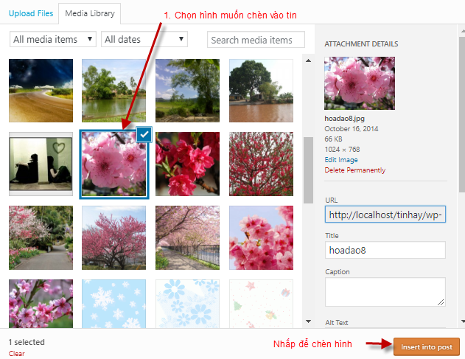

**Sinh viên thực hiện:**

* Mở tin **Bạn thân** rồi chèn 1 hình nào đó vào nội dung của tin *(tìm trên internet hình phù hợp)*

### Chèn video vào nội dung bài viết và các vị trí trong trang

Khi thêm hoặc chỉnh post, bạn có thể chèn video vào như sau:

Cách 1: Nếu video đang có trong site: bạn chèn video như cách chèn hình vào post

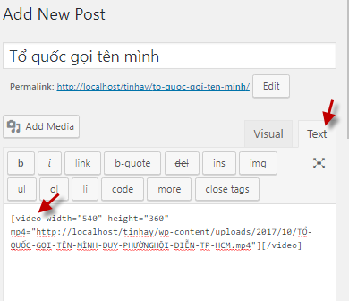

Sau khi chèn xong, nếu qua chế độ code, bạn sẽ thấy wp dùng tag Video để chèn phim.

Cách 2: Nếu video đặt trên youtube, thì vào xem video, rồi nhắp Share 🡺 Embed như hình

và nhắp nút Copy

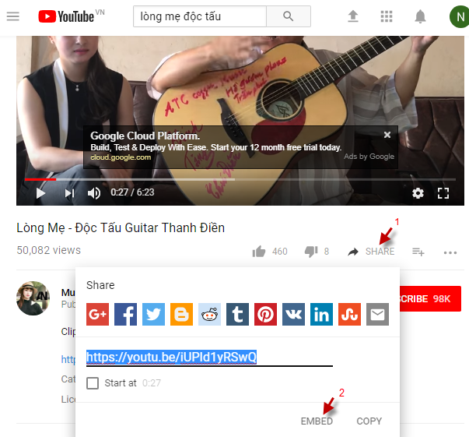

* Paste code video ở chế độ **Text** của cửa sổ soạn post

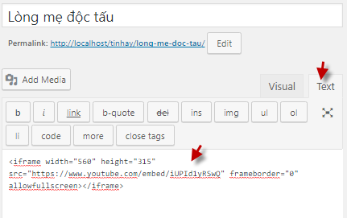

<iframe width="560" height="315" src="https://www.youtube.com/embed/iUPId1yRSwQ" frameborder="0" allowfullscreen></iframe>

**Sinh viên thực hiện:**

Mở tin Quà con gái tặng bố, chèn vào cuối nội dung bài 1 video lấy từ youtube: Con gái nhỏ của Ba (<https://www.youtube.com/watch?v=1nnPF-yYlcs>)

### Chèn bản đồ vào nội dung bài viết và các vị trí trong trang

* Vào trang latlong.net
* Gõ tên địa điểm nào đó, và nhắp chuột tại chính xác chỗ muốn chèn bản đồ.

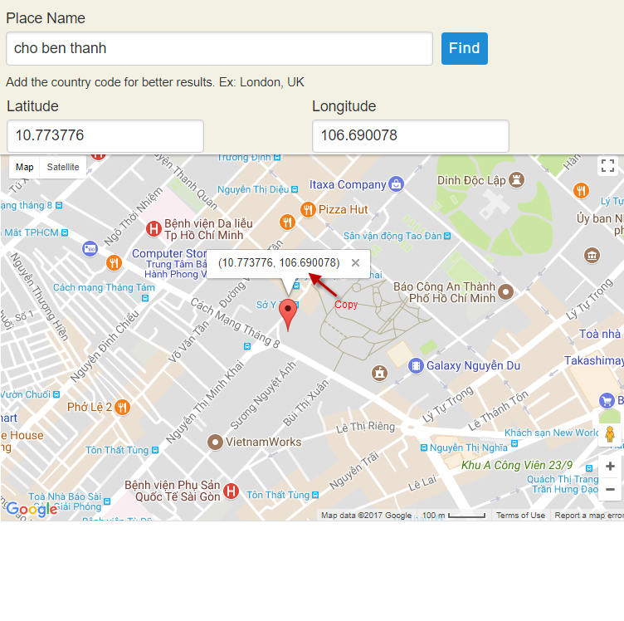

* Copy tọa độ của vị trí muốn chèn bản đồ
* Vào trang <http://google.com/maps> rồi paste tọa độ vừa copy

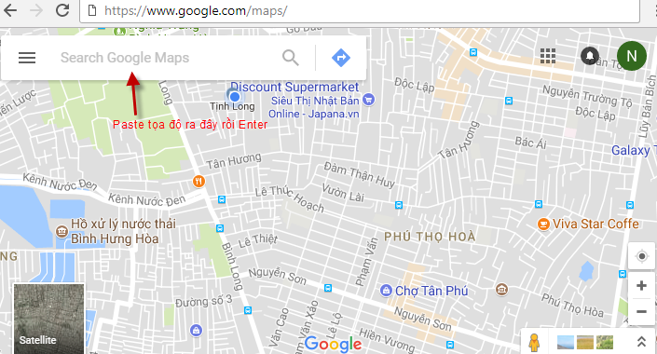

* Nhắp nút Share rồi nhắp Embed map 🡺 chọn code rồi Copy

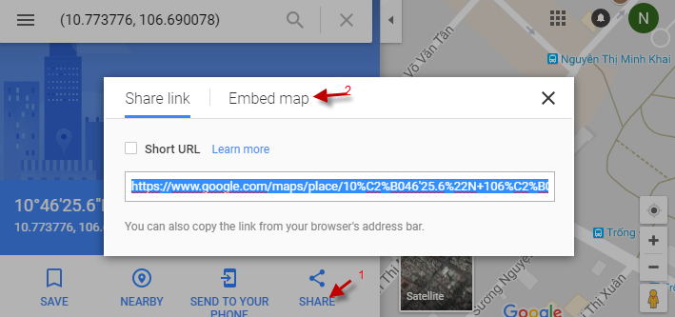

* Paste vào nội dung post (chế độ Text)

**Sinh viên thực hiện:**

Mở page Liên hệ, chèn bản đồ địa chỉ nhà của bạn vào cuối nội dung page

## BÀI 5: QUẢN TRỊ THEME

Theme là giao diện của wordpress.

### Đổi theme hiện hành

* Vào Appearance 🡺 Themes

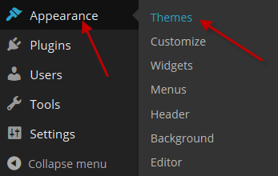

* Nhắp nút **Active** tại theme muốn dùng

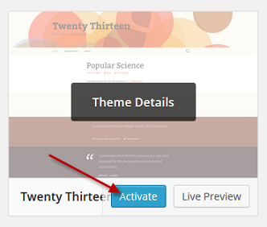

* Ra trang chủ xem giao diện mới

**Sinh viên thực hiện:**

Active theme có tên **Twenty Seventee** rồi ra trang chủ xem thử

### Cài theme mới vào website

* **Bước 1:** Vào trang quản trị



* **Bước 2 :** Chọn **Add New**

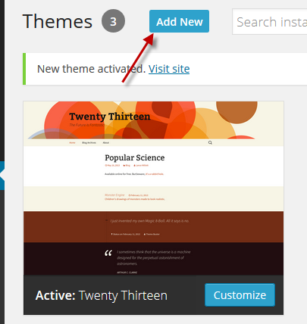

Nhắp **Install** tại theme muốn cài

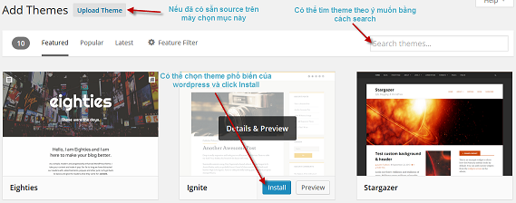

Khi quá trình **Install** theme thành công, nhắp **Activate**

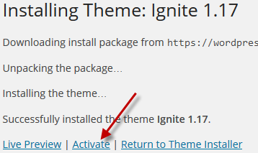

* **Bước 3:** Chạy trang chủ xem kết quả theme mới

**Sinh viên thực hiện:**

Lần lượt cài 3 theme sau và xem thử: **Colibri WP**, **Highlight**, **Orfeo**

### Hiệu chỉnh theme đang dùng

- Vào Apperrance 🡺 nhắp **Customize**

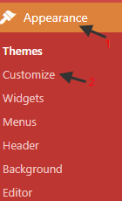  
- Thực hiện hiệu chỉnh các thông số (khác nhau tùy theme)

**Sinh viên thực hiện:**

Chỉnh Logo, Background, title…tùy ý bạn cho đẹp

### Chỉnh code trong các file của theme đang dùng

Trong wordpress, mỗi theme là 1 folder trong wp-content/themes. Bạn có thể vào folder đó để xem các file hiện có trong theme

|  |  |
| --- | --- |
|  | * file **style.css** chứa định dạng css của theme. * file **functions.php** chứa các chức năng bổ sung và cấu hình wordpress của theme. * file **screenshot.png** chứa hình đại diện của theme. * file **index.php** là trang chủ của theme. |

Bạn có thể mở các file của theme lên để xem/chỉnh nếu muốn. Giờ thì chưa làm nổi đâu, nhưng về sau khi đã dùng nhiều wordpress thì bạn sẽ vọc ở đây nhiều đó nhé.

## BÀI 6: CẤU HÌNH “ĐỊA CHỈ ĐẸP” CHO SEO

Để tin và loại tin có địa chỉ đẹp, bạn thực hiện như sau:

* Nhắp Settings 🡺 Chọn Permalinks 🡺 Chọn **Post name** hoặc **Custom structure** rồi nhắp **Save Changes**

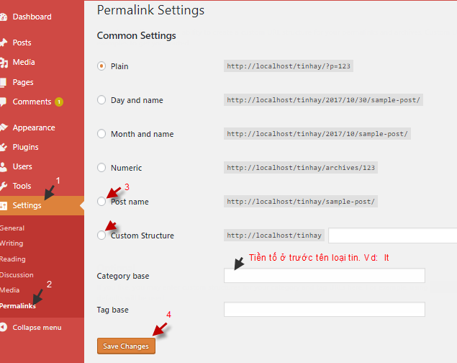

* Ra front end, nhắp vào tiêu đề tin hoặc tên loại tin, bạn sẽ thấy địa chỉ đẹp.

**Sinh viên thực hiện:**

* Chỉnh địa chỉ của tin cho dễ nhớ.

## BÀI 7: QUẢN TRỊ Ý KIẾN

### Nhập ý kiến

Đóng vai 1 user thường, hãy Logout rồi ra Front End nhắp tiêu đề 1 tin, sẽ thấy phía dưới nội dung tin là form ý kiến. Bạn hãy nhập ý kiến vào (nhập khá dài nhé). Cứ thế nhập vài ý kiến trong vài tin.

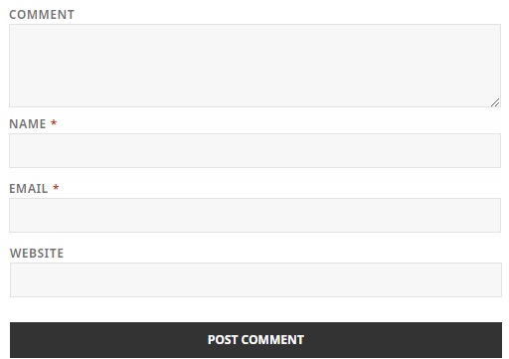

### Xem, ẩn, hiện, đánh dấu spam ý kiến

